Fase | 3 | Grado | 1° |  | Campo | Saberes y pensamiento científico
Nombre del proyecto |  |  |  | ¡Rico y saludable!

Nombre del (de la) alumno(a): _________________________________________

Grado y grupo: ___________ No. Aciertos: _________ Calificación: __________

Fecha de aplicación: _________________________________________________

INDICACIONES: Responde lo que se te pide.

1.- Encierra el plato que esté más balanceado y variado. (1 punto)

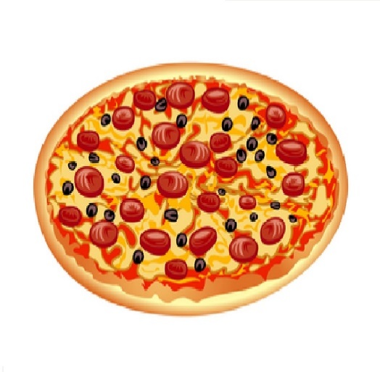 |  | 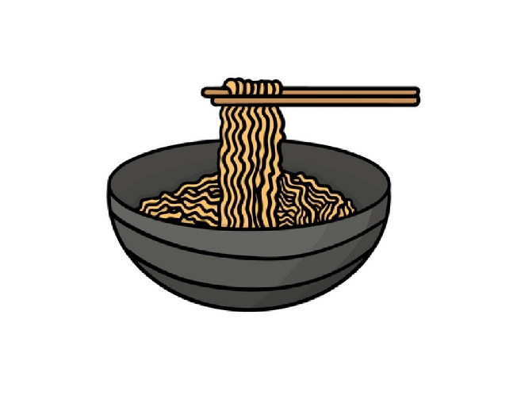
2.- Colorea 3 alimentos que se deben de comer más para tener un cuerpo sano. (3 puntos)

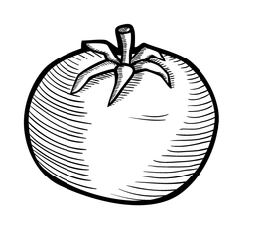 | 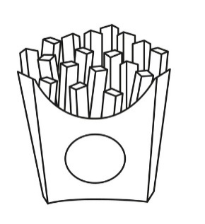 | 
 |  | 

3.- Encierra el alimento que aporta más carbohidratos. (1 punto)
 |  | 

4.- Tacha el alimento que aporta más grasas. (1 punto)
 |  | 

5.- Colorea el alimento que es fuente de proteína. (1 punto)
 |  | 

6.- Encierra el plato medidor que esté adecuado para una comida variada. (1 punto)
Frutas y verduras  Cereales  Origen animal  Leguminosas | Frutas y verduras  Leguminosas | Origen animal  Leguminosas  Cereales  Frutas y verduras

7.- Colorea el recuadro que explique correctamente lo que es la “alimentación saludable”. (1 punto)
Es la que integra solamente proteínas y grasas para el cuerpo. | Es la que integra alimentos variados que aportan los nutrientes y energía necesarios para el cuerpo. | Es la que integra todos los alimentos incluyendo azúcares y grasas en grandes cantidades.
8.- Une el tipo de alimento con la imagen que le corresponde. (3 puntos)

Grasas |  | 
 |  | Papa
Proteínas |  | 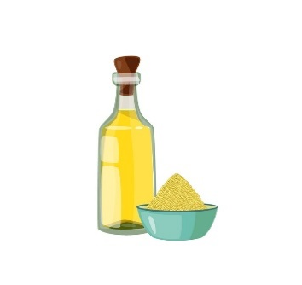
 |  | Aceite
Carbohidratos |  | 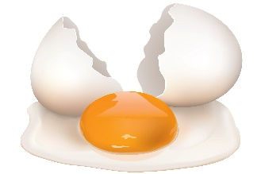
 |  | Huevo

9.- Dibuja en el siguiente espacio un plato que esté balanceado colocando el nombre de los alimentos que incorporas. (2 puntos)

CLAVE DE RESPUESTAS

REACTIVO | RESPUESTA
1 | Imagen 2
2 | Tomate – fresa – zanahoria
3 | Pan
4 | Mayonesa
5 | Pescado
6 | Plato 3
7 | Cuadro 2: Es la que integra alimentos variados que aportan los nutrientes y energía necesarios para el cuerpo.
8 | Grasas – Aceite  Proteínas – Huevo  Carbohidratos – Papa
9 | Respuesta abierta

ACIERTOS | CALIFICACIÓN
14 | 10
13 | 9.2
12 | 8.5
11 | 7.8
10 | 7.1
9 | 6.4
8 | 5.7
7 | 5
6 | 4.2
5 | 3.5
4 | 2.8
3 | 2.1
2 | 1.4
1 | 0.7

TABLA DE ESPECIFICACIONES

REACTIVO | CAMPO | CONTENIDO | PDA
1 al 5 |  | Beneficios del consumo de alimentos saludables, de agua simple potable, y de la práctica de actividad física. | Explica y representa los beneficios de consumir alimentos saludables (frutas, verduras, cereales, leguminosas y de origen animal), y agua simple potable, al compararlos con alimentos con alto contenido de azúcar, grasa y sal, y bebidas azucaradas; toma decisiones a favor de una alimentación saludable.
6 |  | Beneficios del consumo de alimentos saludables, de agua simple potable, y de la práctica de actividad física. | Describe los alimentos y bebidas saludables que consume en casa, escuela y comunidad, y que junto con la práctica de actividad física le ayudan a crecer y evitar enfermedades.
7 |  | Beneficios del consumo de alimentos saludables, de agua simple potable, y de la práctica de actividad física. | Explica y representa los beneficios de consumir alimentos saludables (frutas, verduras, cereales, leguminosas y de origen animal), y agua simple potable, al compararlos con alimentos con alto contenido de azúcar, grasa y sal, y bebidas azucaradas; toma decisiones a favor de una alimentación saludable.
8 y 9 |  | Beneficios del consumo de alimentos saludables, de agua simple potable, y de la práctica de actividad física. | Describe los alimentos y bebidas saludables que consume en casa, escuela y comunidad, y que junto con la práctica de actividad física le ayudan a crecer y evitar enfermedades.

